ARKUSZ OBSERWACJI ZAJĘĆ
W SZKOLE ………………………………………………………
dla studentów III roku PWSZ w Chełmie w ramach praktyki nauczycielskiej

- Data zajęć: ……………………………...…………………………………………….….
- Temat zajęć: ……………………………………………………………………….….…
- Autor i nazwa programu: ………………………………………………………………..
- Klasa: ……………………………………………………………………………………
- Cel obserwacji:
Metodyczna organizacja i realizacja zintegrowanych zajęć dydaktyczno-wychowawczych w edukacji wczesnoszkolnej
6. Uwagi po obserwacji zajęć:
………………………………………………………………………………………………
………………………………………………………………………………………………
………………………………………………………………………………………………
………………………………………………………………………………………………
………………………………………………………………………………………………
………………………………………………………………………………………………

nazwisko i imię studenta: …………………………………………………………………..

………………………………….. ……………………………..
opiekun z ramienia Placówki student

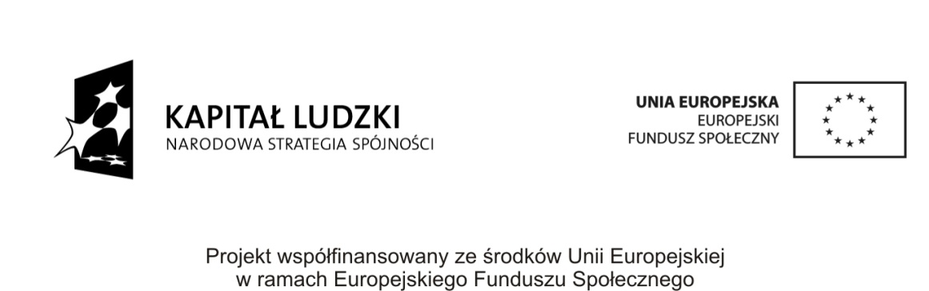
Projekt współfinansowany ze środków Unii Europejskiej w ramach Europejskiego Funduszu Społecznego

Tabela do arkusza obserwacji zajęć zintegrowanych w edukacji wczesnoszkolnej:

Tok zajęć | Przebieg zajęć |  | Metody pracy | Formy pracy | Środki dydaktyczne
Tok zajęć | Czynności nauczyciela | Czynności dzieci | Metody pracy | Formy pracy | Środki dydaktyczne

Projekt współfinansowany ze środków Unii Europejskiej w ramach Europejskiego Funduszu Społecznego

Tok zajęć | Przebieg zajęć |  | Metody pracy | Formy pracy | Środki dydaktyczne
Tok zajęć | Czynności nauczyciela | Czynności dzieci | Metody pracy | Formy pracy | Środki dydaktyczne

Projekt współfinansowany ze środków Unii Europejskiej w ramach Europejskiego Funduszu Społecznego

